
Universidad Tecnológica Nacional
Facultad Regional Concepción del Uruguay
Ingeniería en Sistemas de Información

Tecnologías para la Automatización
Trabajo Práctico Integrador - Etapa 2
Alumnos:
Allaud, Santiago
Alvarez, Noemí
Carballo Peré, María Florencia
Cruz, Juan Martin
Ramos, Alexander
Docentes:
Ing. Sander Dimuro, Mauro
Ing. Piperno, Jaime

Año 2026

Índice
Objetivo 3
Modalidad y formación de grupos 3
ETAPA 2 - Toma de un proyecto ajeno y mejora 3
Desarrollo - ESP32 4
1. Documentación y código/proceso recibido. 4
2. Verificación de proyecto recibido. 4
3. Mejora de proyecto recibido. 4
Tabla comparativa 6
4. Cambios realizados y su relación con conceptos teóricos 7
Relación con conceptos teóricos 8

Objetivo
Este trabajo integra las dos líneas de automatización vistas en la materia: automatización de procesos de software (RPA) y automatización de sistemas físicos mediante microcontroladores (ESP32/Arduino). Se desarrolla en dos etapas: en la primera, cada grupo diseña, implementa y documenta un proyecto propio en una de las dos disciplinas; en la segunda, cada grupo recibe el proyecto de otro grupo que trabajó en la disciplina que no eligió, y debe comprenderlo y mejorarlo. El objetivo no es solo entregar un proyecto funcionando, sino que cada grupo se lleve experiencia práctica en ambas disciplinas y aprenda a trabajar sobre una base técnica ajena, documentada por otro equipo, una situación habitual en cualquier trabajo real de ingeniería.

Modalidad y formación de grupos
Se trabaja con los grupos ya conformados durante la cursada. La mitad desarrolla su proyecto de la Etapa 1 en RPA y la otra mitad, en microcontroladores. Los grupos se mantienen sin cambios entre ambas etapas. El equipo docente asignará, qué proyecto de la disciplina opuesta le corresponde tomar a cada grupo.

ETAPA 2 - Toma de un proyecto ajeno y mejora
Cada grupo recibe, del docente, el proyecto y la documentación completa (ZIP de la Etapa 1) de otro grupo que trabajó en la disciplina distinta a la propia.
Consigna:
- Estudiar la documentación y el código/proceso recibido hasta comprender su funcionamiento completo.
- Reproducir el proyecto tal como fue entregado, verificando que funcione con la documentación tal cual está. Si algo está incompleto o poco claro, señalarlo; es información útil tanto para la nota como para el grupo original.
- Implementar una mejora sustancial, dentro de la misma disciplina del proyecto recibido (no se busca combinar RPA con microcontroladores; el objetivo es que el grupo se lleve experiencia práctica trabajando en la disciplina que no eligió en la Etapa 1). Durante la Etapa 1 se habrá definido una posible mejora para el sistema, debe ser tomada como una sugerencia, puede ser implementada o se puede proponer otra mejora. Es importante validar la mejora con los docentes.
- Documentar qué se agregó o cambió y por qué, vinculándolo con al menos un concepto teórico de la materia.

Desarrollo - ESP32

Documentación y código/proceso recibido.
El proyecto recibido, denominado Aire IoT, consiste en un sistema de monitoreo de la calidad del aire en interiores, desarrollado con un ESP32 y un sensor BME680. Permite estimar la calidad del aire.
El sistema utiliza LED y un buzzer para alertar sobre condiciones desfavorables. Además, incorpora un panel web que permite visualizar las mediciones en tiempo real, consultar el historial y exportar los datos en formato CSV.
La solución funciona como un sistema de monitoreo y alerta: informa cuándo es necesario ventilar, pero la intervención depende de una persona. Esta característica constituye el punto de partida para implementar mejoras en la segunda etapa del trabajo práctico.

Verificación de proyecto recibido.
El proyecto fue entregado en buenas condiciones, con sus funcionalidades operativas y funcionando correctamente. La documentación proporcionada era bastante extensa y contenía información detallada sobre distintos aspectos del sistema. Sin embargo, a pesar de su extensión, fue posible comprender su estructura y trabajar sobre el proyecto sin mayores inconvenientes.

Mejora de proyecto recibido.
La mejora implementada amplía el sistema original Aire IoT mediante una arquitectura distribuida de dos nodos ESP32. El objetivo central de esta propuesta es estimar y evaluar integralmente el confort ambiental en todas sus dimensiones (térmico, lumínico, acústico y pureza del aire), analizando de forma continua la interacción entre las condiciones del espacio interior y las fluctuaciones del ambiente exterior.
Nodo interior
Este dispositivo actúa como nodo central y servidor. Mediante un sensor BME680 registra la temperatura, humedad relativa y calidad del aire estimada en el interior. Asimismo, integra un sensor LDR para evaluar el nivel de iluminación y un módulo KY-037 para medir la actividad acústica ambiental. Estos datos permiten contrastar el estado actual del ambiente con los parámetros de referencia ideales de confort térmico (20 °C a 24 °C y 40% a 60% de humedad relativa), lumínico (300 a 500 lux para tareas generales) y acústico (< 45 dB para espacios de trabajo y descanso).
Este ESP32 también cumple la función de servidor: recibe los datos enviados por el nodo exterior, procesa la información y la publica en un panel web. Desde allí se pueden consultar las mediciones de ambos espacios y observar las diferencias entre ellos.
Nodo exterior
El segundo nodo está destinado a registrar las condiciones ambientales de un espacio exterior. Para ello, utiliza un sensor DHT11 para medir temperatura y humedad, un módulo MQ-135 para obtener una estimación de la calidad del aire y sensores LDR y KY-037 para registrar la iluminación y la actividad sonora.
Una vez obtenidas las mediciones, este dispositivo las envía al ESP32 principal mediante una conexión Wi-Fi y solicitudes HTTP. De esta manera, el nodo interior centraliza la información de los dos ambientes.
Comunicación y comparación de mediciones
La comunicación entre ambos dispositivos se realiza a través de la red Wi-Fi. El nodo exterior envía sus datos al servidor del nodo interior mediante solicitudes HTTP, mientras que este último procesa y organiza la información recibida.
El sistema procesa e integra cinco variables ambientales fundamentales: calidad del aire estimada, temperatura, humedad relativa, intensidad lumínica y nivel de ruido. A partir de las mediciones de ambos nodos, se efectúa un cálculo diferencial continuo para evaluar en qué medida el entorno exterior impacta sobre el confort interior y si se cumplen las condiciones de bienestar ideales esperadas en cada dimensión.
De esta manera, el proyecto original evoluciona desde un sistema de monitoreo de un único ambiente hacia una solución con dos nodos independientes y una visualización centralizada. Esta modificación permite ampliar las variables observadas y obtener información comparativa sobre las condiciones ambientales de dos espacios.
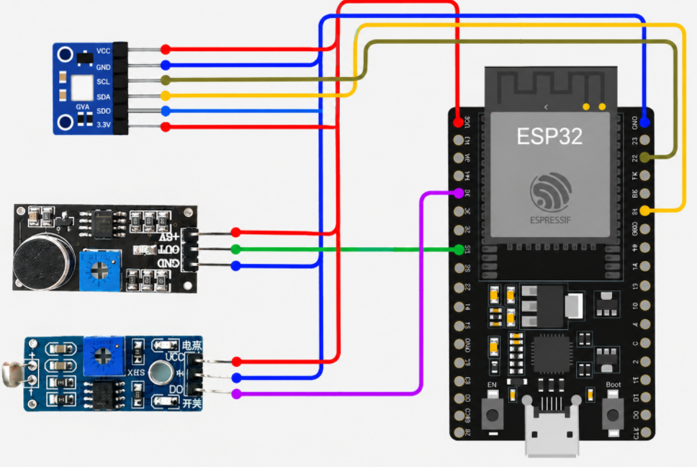
Imagen 1. Nodo interior

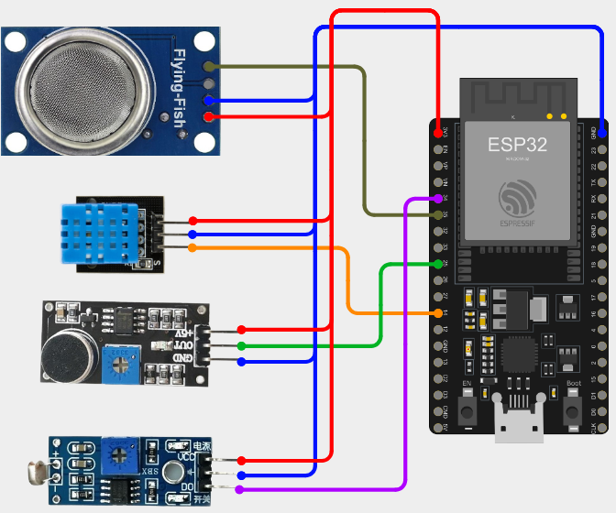
Imagen 2. Nodo exterior.
Cabe aclarar que ambos nodos utilizan sensores diferentes para estimar la calidad del aire. Por este motivo, sus valores no representan mediciones directamente equivalentes. El procedimiento de calibración permite reducir ciertas diferencias entre las lecturas, aunque no elimina las limitaciones propias de cada sensor.

Tabla comparativa
A continuación, se presenta una comparación entre el proyecto original Aire IoT y la mejora implementada, con el propósito de identificar los principales cambios y las nuevas funcionalidades incorporadas en esta segunda etapa.

Aspecto | Proyecto original | Mejora implementada
Objetivo | Monitorear la calidad del aire en un ambiente interior. | Comparar las condiciones ambientales registradas por un nodo interior y uno exterior.
Arquitectura | Un nodo ESP32 para adquirir y procesar las mediciones. | Dos nodos ESP32 con funciones diferenciadas: uno interior y otro exterior.
Sensores | Sensor BME680, junto con LEDs y un buzzer para señalización. | Nodo interior: BME680, LDR y KY-037. Nodo exterior: DHT11, MQ-135, LDR y KY-037.
Variables analizadas | Calidad del aire, junto con otras variables obtenidas del BME680. | Calidad del aire estimada, temperatura, humedad, iluminación y actividad sonora.
Procesamiento | Procesamiento de las mediciones para identificar condiciones desfavorables y generar alertas. | Procesamiento de las mediciones de ambos nodos y cálculo de diferencias para facilitar la comparación entre ambientes.
Comunicación | Publicación de las mediciones en un panel web. | Comunicación entre los nodos mediante Wi-Fi y HTTP. El nodo interior recibe y centraliza los datos del nodo exterior.
Interfaz web | Visualización de mediciones, historial y exportación de datos. | Visualización comparativa de las mediciones de ambos ambientes.
Calibración | No contemplaba un procedimiento de calibración entre dos nodos. | Se incorporó un procedimiento que toma muestras de ambos nodos en un mismo ambiente y aplica correcciones a las mediciones del nodo exterior.
Resultado esperado | Informar sobre la calidad del aire para facilitar la intervención del usuario. | Proporcionar información comparativa para evaluar el confort ambiental de ambos espacios.

Cambios realizados y su relación con conceptos teóricos
A partir del proyecto original Aire IoT, se realizaron modificaciones orientadas a ampliar las capacidades de monitoreo y permitir el análisis comparativo de las condiciones ambientales de dos espacios.
Los principales cambios implementados fueron:
- Incorporación de un segundo nodo ESP32: se agregó un dispositivo destinado a realizar mediciones en el ambiente exterior, mientras que el nodo original pasó a cumplir la función de monitoreo interior y servidor principal. Esto permite obtener información de ambos espacios y establecer comparaciones entre ellos.
- Incorporación de sensores adicionales: se incorporaron sensores LDR y KY-037 en ambos nodos para registrar la iluminación y la actividad sonora. Además, el nodo exterior utiliza un sensor DHT11 para medir temperatura y humedad, y un módulo MQ-135 para obtener una estimación de la calidad del aire.
- Implementación de la comunicación entre dispositivos: se desarrolló un mecanismo de intercambio de información mediante Wi-Fi y solicitudes HTTP, permitiendo que el nodo exterior envíe sus mediciones al nodo interior, que recibe y centraliza los datos.-
- Implementación del procesamiento comparativo: se incorporó la lógica necesaria para procesar los datos recibidos y calcular las diferencias entre las mediciones de ambos ambientes, facilitando el análisis de sus condiciones ambientales.
- Ampliación de la visualización web: se adaptó el panel existente para presentar la información de los dos nodos, permitiendo consultar las mediciones, observar su evolución y comparar los resultados.
- Incorporación de un procedimiento de calibración: se agregó un mecanismo para reducir las diferencias entre las mediciones de los sensores de ambos nodos. Para ello, se toman 30 muestras de los dispositivos ubicados en un mismo ambiente, se calculan las diferencias promedio y se aplican correcciones a las mediciones del nodo exterior. Estos valores se almacenan en la memoria no volátil (NVS) del ESP32 interior, por lo que se conservan incluso después de reiniciar el dispositivo.
Estas modificaciones permiten pasar de un sistema centrado únicamente en el monitoreo básico de la calidad del aire a un despliegue integral orientado a estimar y evaluar el confort ambiental en sus múltiples dimensiones (térmico, lumínico, acústico y de pureza del aire).
El concepto de confort ambiental abarca un conjunto de condiciones físicas, tales como la temperatura, la humedad relativa, la iluminación, el nivel de ruido acústico y la calidad o pureza del aire, que determinan el bienestar de las personas en un determinado espacio. Mediante la integración de los dos nodos y sus respectivos sensores, el sistema recopila de forma continua estas variables, permitiendo estimar y evaluar integralmente el nivel de confort global en el ambiente monitoreado.

Relación con conceptos teóricos
Perturbaciones
El concepto de perturbaciones se relaciona con aquellos factores externos que pueden modificar las condiciones del ambiente y, por lo tanto, afectar las mediciones del sistema. Por ejemplo, la cantidad de personas presentes en un ambiente puede influir en la calidad del aire y el nivel de ruido, mientras que la luz natural puede generar variaciones en la iluminación.
La incorporación de dos nodos y de sensores adicionales permite registrar estas variaciones y analizar cómo se diferencian las condiciones ambientales entre ambos espacios. De esta manera, el sistema obtiene información que facilita la identificación y evaluación de factores que afectan el confort ambiental.
Lazo abierto y lazo cerrado
Tanto el proyecto original Aire IoT como la mejora implementada presentan un funcionamiento asociado al concepto de lazo abierto. Esto se debe a que los ESP32 adquieren información del ambiente, procesan las mediciones y las muestran en un panel web, pero no realizan acciones automáticas para modificar las condiciones detectadas.-
Por ejemplo, si el sistema registra una calidad del aire desfavorable o niveles elevados de ruido, informa esta situación mediante la visualización de los datos, pero no activa automáticamente un mecanismo para corregirla.
En cambio, un sistema de lazo cerrado incorporaría una acción de control que permita intervenir sobre el ambiente a partir de las mediciones obtenidas. Por ejemplo, podría activar automáticamente un sistema de ventilación cuando la calidad del aire supere un umbral establecido.
Estabilidad y sensibilidad
La sensibilidad y la estabilidad son características importantes para garantizar la calidad de las mediciones del sistema. La sensibilidad permite que los sensores detecten variaciones en las condiciones ambientales, mientras que la estabilidad contribuye a que los valores registrados sean consistentes cuando dichas condiciones permanecen constantes.
Ambos conceptos se complementan, ya que el sistema debe ser capaz de identificar cambios reales en el ambiente sin que las fluctuaciones propias de las mediciones generen interpretaciones incorrectas.
La incorporación de dos nodos con sensores diferentes también plantea la necesidad de considerar posibles diferencias entre sus mediciones. Para reducir estas desviaciones, se implementó un procedimiento de calibración que toma 30 muestras de ambos dispositivos ubicados en un mismo ambiente, calcula las diferencias promedio y aplica correcciones a las mediciones del nodo exterior.
Los valores de corrección se almacenan en la memoria no volátil (NVS) del ESP32 interior, lo que permite conservarlos después de reiniciar el dispositivo. Este procedimiento contribuye a mejorar la consistencia de los datos utilizados para la comparación. Sin embargo, no elimina las diferencias propias de los sensores ni implica que sus mediciones sean equivalentes.

